Логических элементов, работающих как самостоятельные цифровые микросхемы малой степени интеграции и как компоненты микросхем более высокой степени интеграции, можно насчитать несколько десятков. Но здесь мы поговорим лишь о четырех из них — о логических элементах И, ИЛИ, НЕ, И-НЕ. Элементы И, ИЛИ и НЕ — основные, а И-НЕ является комбинацией элементов И и НЕ.
Что представляют собой эти «кирпичики» цифровой техники, какова логика их действия? Сразу уточним: напряжение от 0 до 0,4В, т. е. соответствующее уровню логического 0, мы будем называть напряжением низкого уровня, а напряжение более 2,4В, соответствующее уровню логической I,-напряжением высокого уровня. Именно такими уровнями напряжения на входе и выходе логических элементов и других микросхем серии К155 принято характеризовать их логические состояния и работу.
Условное графическое обозначение логического элемента И показано на Рис–1,а. Его условным символом служит знак «&», стоящий внутри прямоугольника; этот знак заменяет союз «и»в английском языке. Слева — два (может быть и больше) логических входа – X1 и X2, справа — один выход Y. Логика действия элемента такова: напряжение высокого уровня появляется на выходе лишь тогда, когда сигналы такого же уровня будут поданы на все его входы

Элемент И — умножение
Разобраться в логике действия логического элемента И поможет его электрический аналог (Рис–1, б), составленный из последовательно соединенных источника питания GB (например, батареи 3336), кнопочных переключателей SB1, SB2 любой конструкции и лампы накаливания HL (МНЗ,5-0,26). Переключатели имитируют электрические сигналы на входе аналога, а нить лампы индицирует уровень сигнала на выходе. Разомкнутое состояние контактов переключателей соответствует напряжению низкого уровня, замкнутое- высокого уровня. Пока контакты кнопок не замкнуты (на обоих входах элемента напряжение низкого уровня), электрическая; цепь аналога разомкнута и лампа, естественно, не светит. Нетрудно сделать другой вывод: лампа накаливания на выходе элемента И включается только после того, как контакты обеих кнопок SB1 и SB2 окажутся замкнутыми В этом и заключается логическая связь между входными и выходными сигналами элемента И.
Теперь взгляните на Рис–1,в. На нем изображены временные диаграммы электрических процессов, дающие достоверное представление о работе логического элемента И. На входе X1 сигнал появляется первым. Как только такой же сигнал будет и на входе Х2, тут же появляется сигнал и на выходе Y, который существует до тех пор, пока на обоих входах имеются сигналы, соответствующие напряжению высокого уровня.
О состоянии и логической связи между входными и выходным сигналами элемента И дает представление так называемая таблица состояний (Рис–1, г), напоминающая таблицу умножения. Глядя на нее, можно сказать, что сигнал высокого уровня на выходе элемента будет только тогда, когда сигналы такого же уровня появятся на обоих его входах. Во всех других случаях на выходе элемента будет напряжение низкого уровня, т. е. соответствующее логическому 0

Элемент ИЛИ
Условный символ логического элемента ИЛИ — цифра 1 внутри прямоугольника (Рис–2, а). У этого элемента, как и у элемента И, может быть два и больше входов. Сигнал на выходе Y, соответствующий напряжению высокого уровня, появляется при подаче такого же сигнала на вход X1, или на вход Х2, или одновременно на оба входа. Чтобы убедиться в таком действии элемента ИЛИ, проведите опыт с его электрическим аналогом (Рис–2, б).
Лампа накаливания HL на выходе аналога будет включаться всякий раз, когда окажутся замкнутыми контакты или кнопки SB1, или SB2, или одновременно обеих (всех) кнопок Закрепить в памяти электрическое свойство элемента ИЛИ помогут временные диаграммы его работы (Рис–2,в) и таблица состояний (Рис–2,г), определяющая логическую связь между входными и выходным сигналами.

Элемент НЕ
Условный символ логического элемента НЕ — тоже цифра 1 в прямоугольнике Рис–3,а. Но у него один вход и один. выход. Небольшой кружок, которым начинается линия связи выходного сигнала, символизирует логическое отрицание на выходе элемента На языке цифровой техники НЕ означает, что этот элемент является инвертором- электронным устройством, выходной сигнал которого противоположен входному. Иначе говоря, пока на входе элемента НЕ действует сигнал низкого уровня, на его выходе будет сигнал высокого уровня, и наоборот.
Электрический аналог элемента НЕ можно собрать по схеме, представленной на Рис– 3, б. Электромагнитное реле К, срабатывающее при напряжении батарея GB, должно быть выбрано с группой замкнутых контактов. Пока контакты кнопки SB1 разомкнуты, обмотка реле обесточена, его контакты К остаются замкнутыми и, следовательно, лампа HL светит. При нажатии на кнопку ее контакты замыкаются, имитируя появление входного сигнала высокого уровня, в результате чего реле срабатывает. Его контакты, размыкаясь, разрывают цепь питания лампы HL-погасая, она символизирует появление на выходе сигнала низкого уровня. Попробуйте начертить самостоятельно временные диаграммы работы элемента НЕ и составить его таблицу состоянии — они должны получиться такими же, как приведенные на Рис–3, в, г.

Элемент И–НЕ
Как мы уже говорили, логический элемент И-НЕ является комбинацией элементов И и НЕ. Поэтому на его графическом обозначении (Рис–4, а) есть знак «&»и кружок на линии выходного сигнала, символизирующий логическое отрицание. Выход один, а входов два и больше.
Разобраться в принципе действия такого логического элемента цифровой техники вам поможет его электрический аналог, собранный по схеме на Рис–4,б. Электромагнитное реле К, батарея GB и лампа накаливания HL такие же, как в аналоге элемента НЕ. Последовательно с обмоткой реле включите две кнопки (SB1 и SB2), контакты которых будут имитировать входные сигналы. В исходном состоянии, когда контакты кнопок разомкнуты, лампа светит, символизируя сигнал высокого уровня на выходе. Нажмите на одну из кнопок во входной цепи.
Как на это реагирует индикаторная лампа? Она продолжает светить. А если нажать на обе кнопки? В этом случае электрическая цепь, образованная батареей питания обмоткой реле и контактами кнопок, оказывается замкнутой, реле срабатывает и его контакты К, размыкаясь, разрывают вторую цепь аналога-лампа гаснет. Эти опыты позволяют сделать вывод: при сигнале низкого уровня на одном или на всех входах элемента И-НЕ (когда контакты входных кнопок аналога разомкнуты) на выходе действует сигнал высокого уровня, который изменяется на сигнал низкого уровня при появлении таких же сигналов на всех входах элемента (контакты кнопок аналога замкнуты). Такой вывод подтверждается диаграммами работы и таблицей состояний, показанными на Рис–4, в, г. Обратим внимание на следующий факт: если входы элемента И-НЕ соединить вместе и подать на них сигнал высокого уровня, на выходе элемента будет сигнал низкого уровня. И наоборот, при подаче на объединенный вход сигнала низкого уровня на выходе элемента будет сигнал высокого уровня. В этом случае элемент И-НЕ, как, вероятно, вы уже догадались, становится инвертором, т. е. логическим элементом НЕ. Это свойство элемента И-НЕ очень широко используется в приборах и устройствах цифровой техники.

Элемент ИЛИ–НЕ
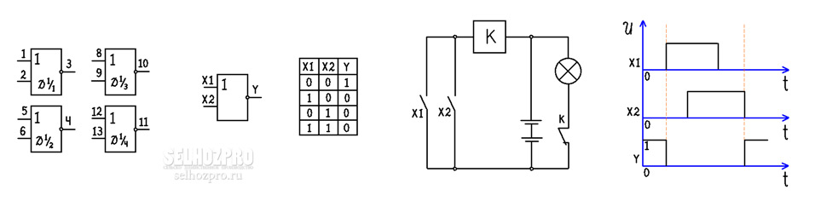

Элемент исключающий ИЛИ
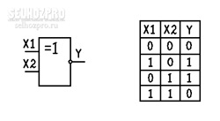

Автоколебательный мультивибратор
При ёмкости конденсатора С = 1мкФ и изменении R от 0 до 1,5 ком. частота колебаний изменится от 300Гц до 10 кГц.

Ждущий мультивибратор
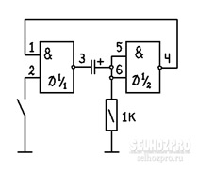
Изменением ёмкости и сопротивления изменяют длительность вырабатываемых импульсов.
Длительность запускающего импульса должна быть меньше длительности формируемого.
Сопротивление должно быть от 100 Ом до 2,2 к.

